Наказ «Ремонт межквартального проезда вдоль забора МБОУ «Гимназия №3» в районе дома №40 по ул. Есенина, в районе УК «ДРЭП ДСК» дома №38а по ул. Есенина»

Поступил во время предвыборной кампании на довыборах в 2019 году от жителей избирательного округа №2 Белгорода Чефранову Михаилу Эдуардовичу.
Исполнен в 2020 году.
Работы выполнены за счёт городского и областного бюджетов. Финансирование составило 2738,2 тыс. рублей.

Депутат по избирательному округу №2 Михаил Чефранов:
- Вдоль забора в направлении к гимназии №3 бетонное покрытие требовало ремонта. Обращения жителей услышаны. Дорога в школу стала более комфортной для детей и их родителей.

Было
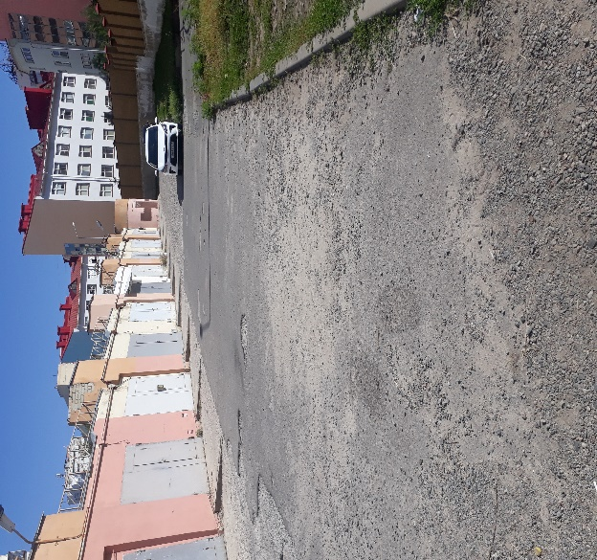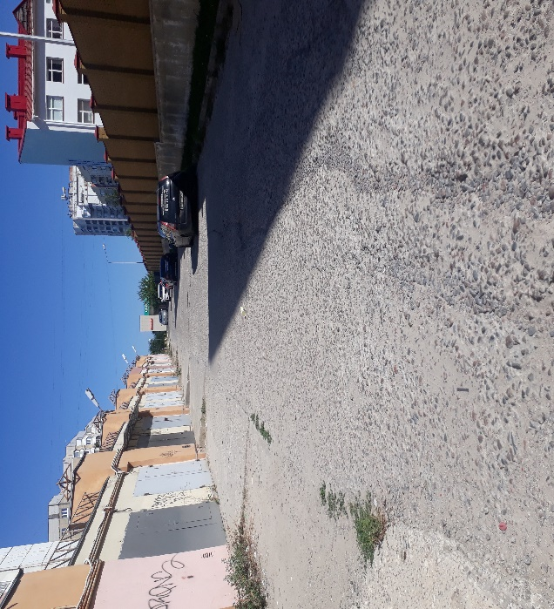
___________________________________________________

Стало
